如何修改新邮箱密码？ 2
新邮箱密码忘记如何找回？ 3
新邮箱如何绑定微信？ 7
新邮箱如何绑定 QQ？ 13
如何使用 QQ 邮箱 APP 添加学校新邮箱？ 16
如何使用 Foxmail 绑定新邮箱？ 19

新邮箱密码忘记如何找回？

1、打开设置。
登录邮箱后，通过“设置”-“帐户”-“手机号码”，填写自己的手机号码
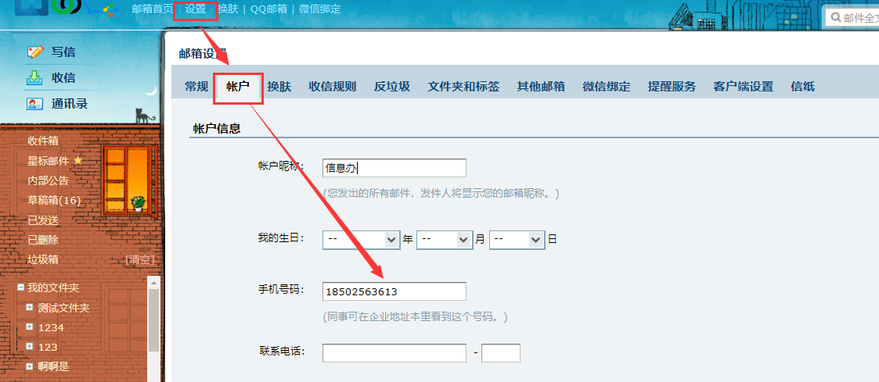

2、使用“忘记密码”功能。
如果使用登录界面的“找回密码”功能，必须在账号中绑定手机号码后，此功能才使用。
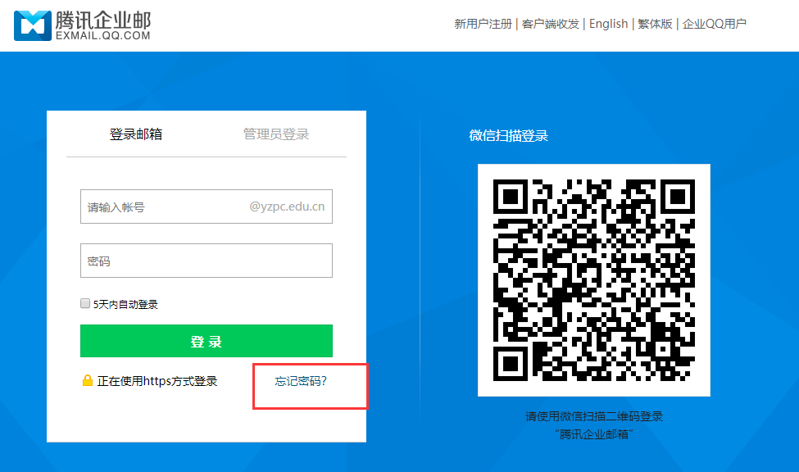

4、输入帐号信息。
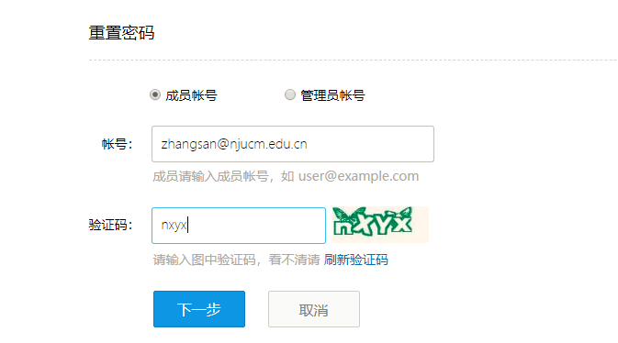

5、发送验证码到密保手机。
验证成功后，系统会自动将验证码发送至密保手机。输入手机六位数字验证码
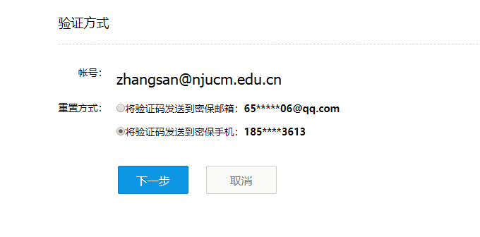

6、设置新密码。
根据提示设置新密码，填写密保邮箱邮件中的验证码，点击“确定”，系统提示“重置密码成功”信息。

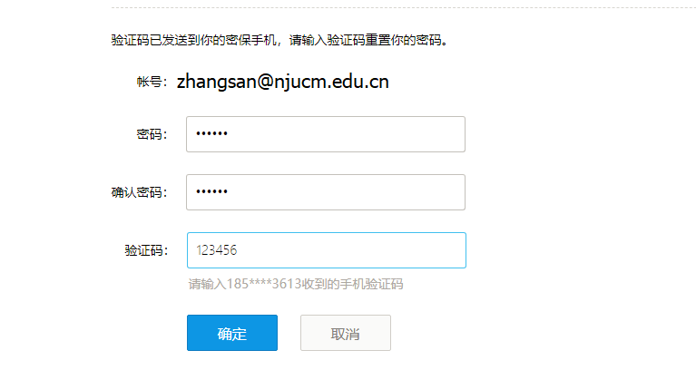

新邮箱如何绑定微信？

新的邮箱实现邮箱与微信的高度一体化整合，微信可作为除手机专属app外在移动终端上的腾讯邮箱手机端、pad端解决方案，目前腾讯企业邮箱与微信的整合已经达到如下的具体效果：

1、微信号与腾讯企业邮箱账户直接绑定。

2、新邮件到达，微信第一时间提醒。

3、微信专属官方服务号支持，实现邮箱的全功能。

4、邮箱登录动态微信验证码，彻底杜绝盗号。

5、邮箱异常情况微信及时通知提醒。

6、微信端查邮箱通讯录，同事联系方式。

1、打开设置界面。
通过“设置”-“提醒服务”-“微信绑定”依次进入，打开微信绑定界面。
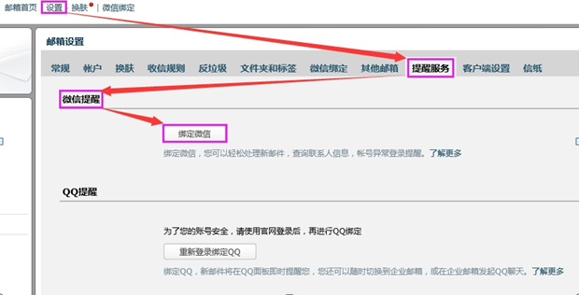

2、进行微信绑定。
在微信绑定界面，通过手机微信扫一扫绑定微信。
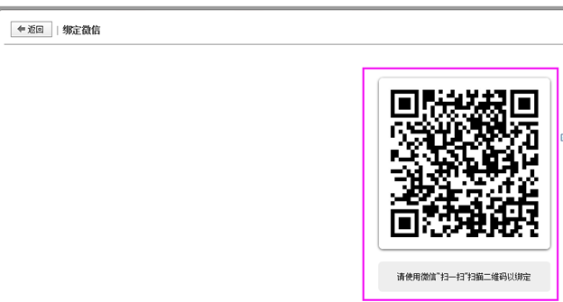

3、开启安全登录。
微信绑定成功后，会弹出绑定成功提示。在此界面，可单击“开启安全登录”，单击“开启”，即可开启此功能。

注：此步骤根据个人习惯决定是否开启。
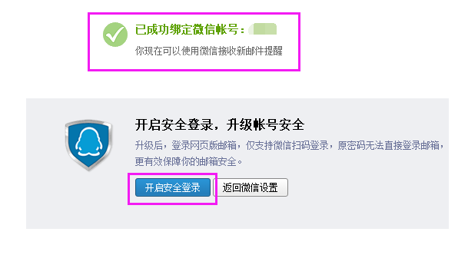

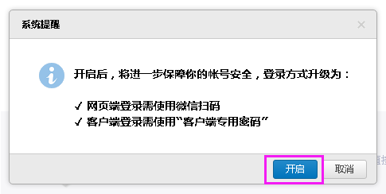
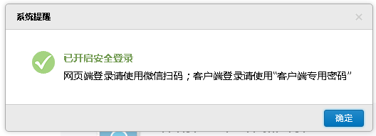

4、设置客户端专用密码。
在邮箱“提醒服务”的”微信提醒“界面，点击”更改设置“打开客户端专用密码设置界面，点击”生成新密码“则会弹出密码框。
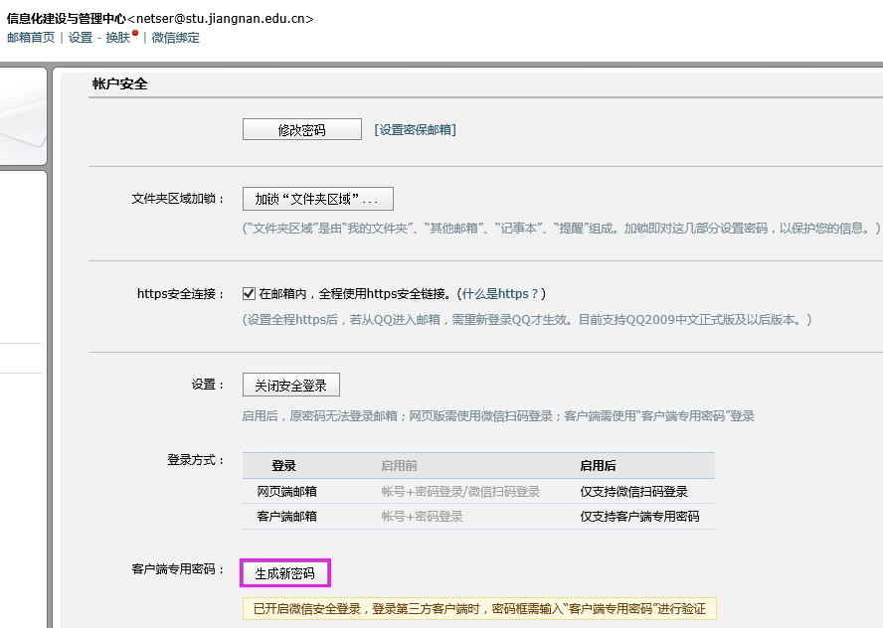
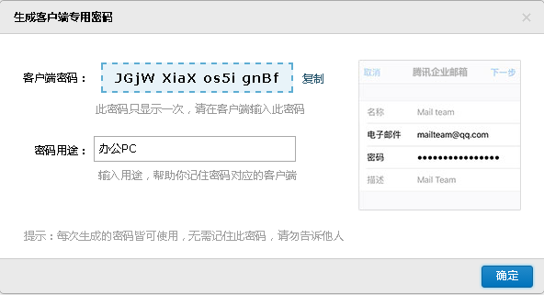

5、微信进入邮箱。
打开微信，找到“腾讯企业邮箱”点击进入，在界面的下面点击“进入邮箱”，打开邮箱界面，查看邮箱收发情况。
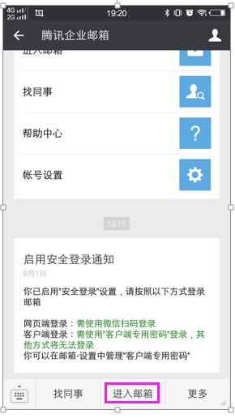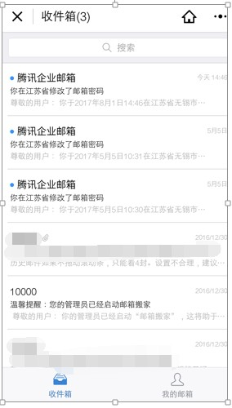

6、解除微信绑定。
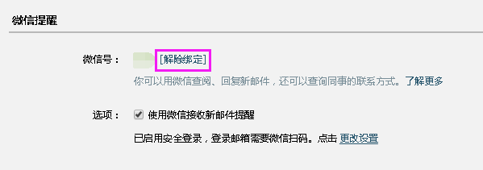
在邮箱“提醒服务”的”微信提醒“界面，点击“解除微信绑定”，用微信扫描弹出的二维码，即可解除邮箱与微信的绑定关系。

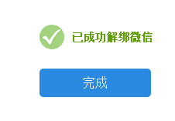
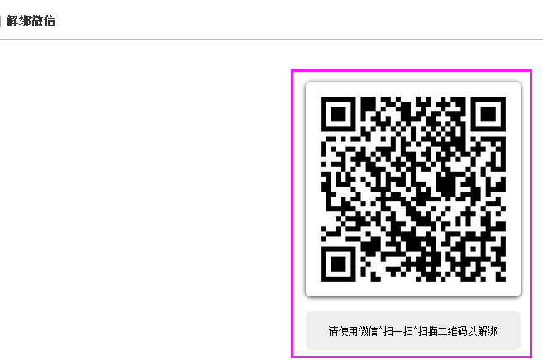

新邮箱如何绑定 QQ？
绑定QQ，新邮件将在QQ面板即时提醒您，您还可以随时切换到企业邮箱，或在企业邮箱发起QQ聊天。

1、打开设置界面。
通过“设置”-“提醒服务”-“QQ 绑定”依次进入，打开 QQ 绑定界面。
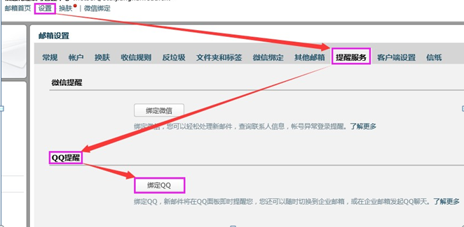

2、进行 QQ 绑定。
在 QQ 绑定界面，通过手机 QQ 扫码绑定，或者通过输入 QQ 帐号密码登录绑定。
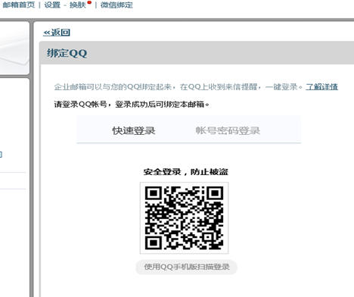

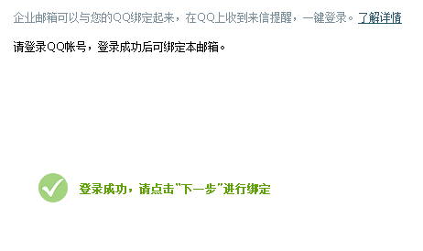
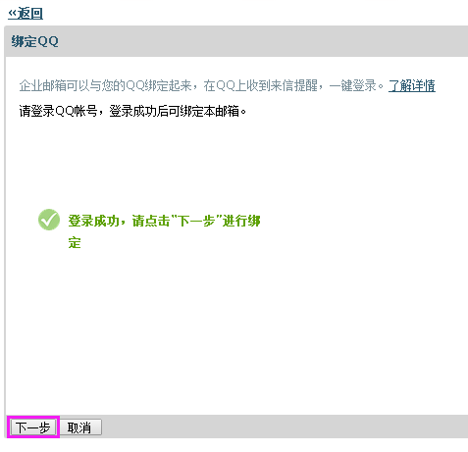

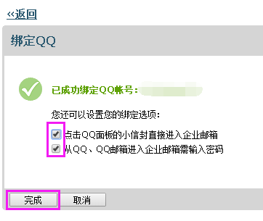

3、QQ 进入邮箱。
在 QQ 面板，通过小信封进入邮箱。
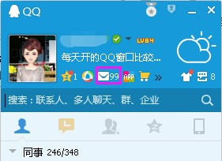

4、解除 QQ 绑定。
在邮箱“提醒服务”的”QQ 提醒“界面，点击“解除绑定”即可解除邮箱与 QQ 的绑定关系。
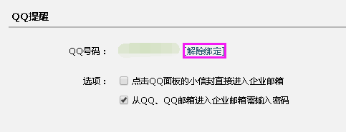

如何使用 QQ 邮箱 APP 添加学校新邮箱？

1、下载 QQ 邮箱 app 安装。
直接在安卓市场或苹果 appstore 找到 QQ 邮箱下载安装或扫码直接下载安装。

2、打开 QQ 邮箱 APP。
找到 QQ 邮箱图标，打开此应用。
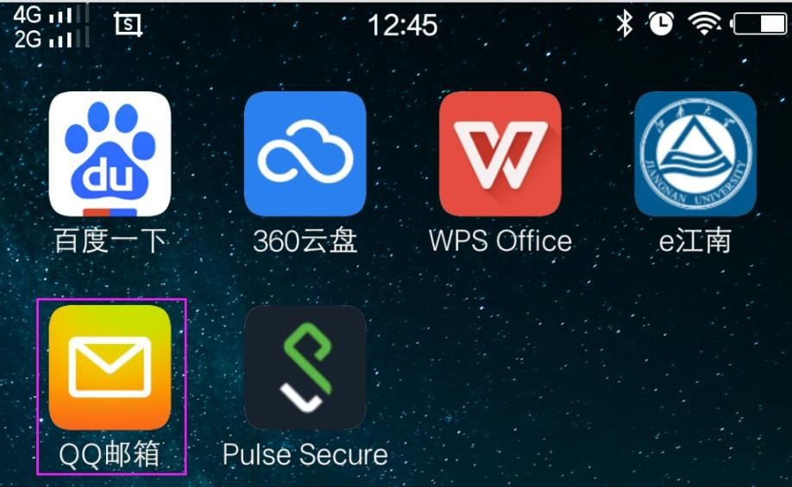

3、选择”腾讯企业邮箱“。

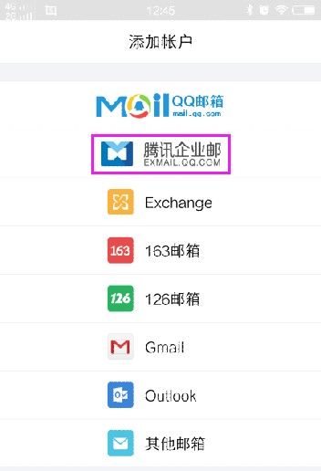

4、添加邮箱帐号信息。
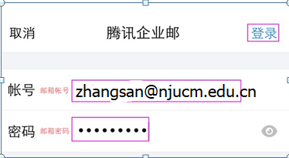

5、自定义用户信息。

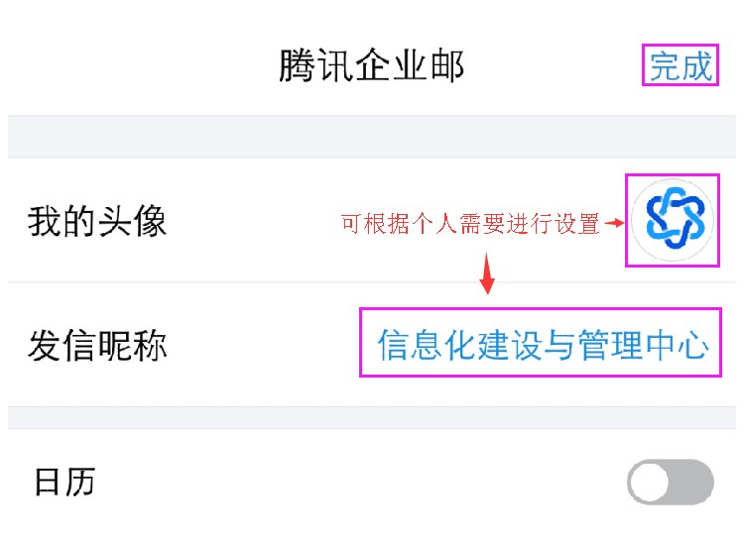

根据个人需要，决定是否开启以下功能。
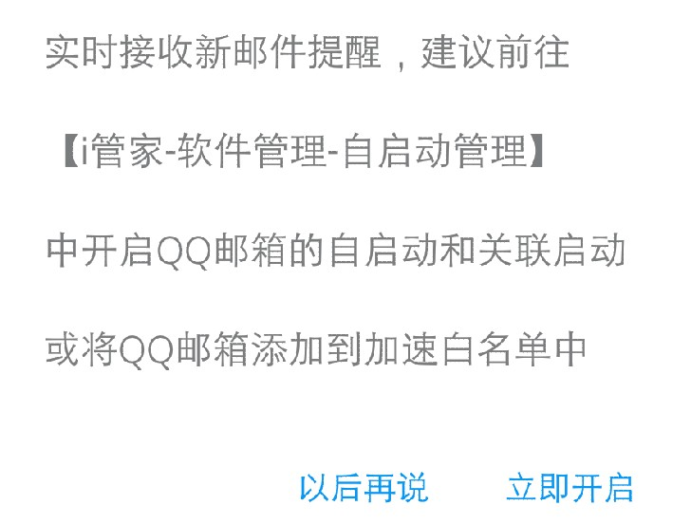

如何使用 Foxmail 绑定新邮箱？

1、下载 foxmail 软件安装。
可直接通过网址http://www.foxmail.com/ 或者通过“设置”-“客户端设置”进行下载。
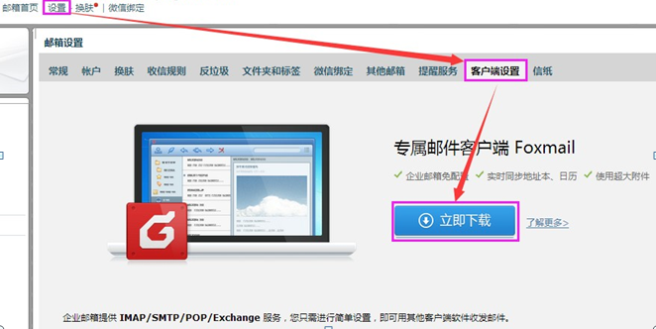

2、foxmail 安装完成打开软件。
打开 foxmail，输入邮箱帐号密码，点击创建。
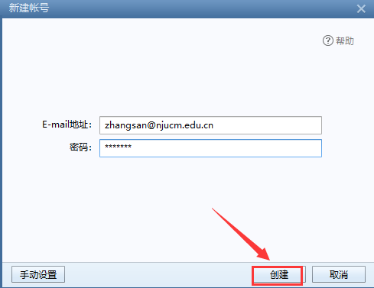

注：IMAP 更好地支持了从多个不同设备中随时访问新邮件，为用户带来更为便捷和可靠的体验；POP 易丢失邮件或多次下载相同的邮件。

4、创建完成。
在上述设置完成后，系统会显示邮箱设置成功的提示。
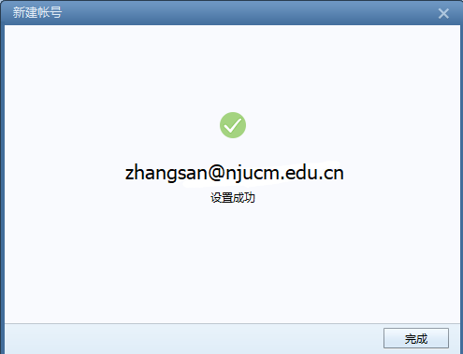

5、配置邮件收取。
Foxmail 邮箱设置成功后，会弹出收取邮件方式选择，可根据自己的实际需要进行相应设置。如果选择“收取所有邮件”，而邮箱邮件较多时，客户端会将所有的邮件直接收取到本地（此接收时间会较长，需耐心等待）。
